Petek, 17. 4. 2020, pouk poteka po urniku
- SLO:
- Pikapolonica, opis živali, DZ str. 34, 35.
  - Preberi o pikapolonici.
  - Reši nalogo 1 na strani 35.
- V zvezek z vmesno črto prepiši spodnje besede s pisanimi črkami:
  - Lili,
  - šiva,
  - ročica,
  - ura,
  - vrv,
  - laž,
  - Žan,
  - lonec,
  - Liza,
  - Neža,
  - Lorenčič,
  - Eva,
  - Sara,
  - Manuel,
  - Leon.
- Sestavi dve povedi (s pisanimi črkami).
- Uporabi samo črke, ki smo jih že spoznali.
(L S Š Z Ž V R C Č O A I U)

- LUM:
- Prosi enega od odraslih, da ti posodi telefon in naredi fotografijo živali v naravi.
- To naj ne bo domača žival.

Čmrlj | Čebela
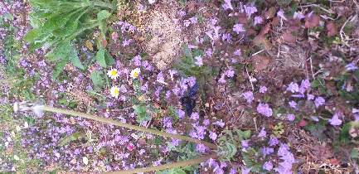 | 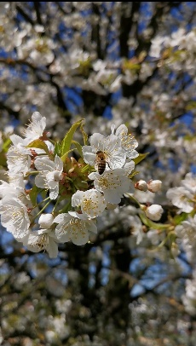
Čmrlj | Bramor
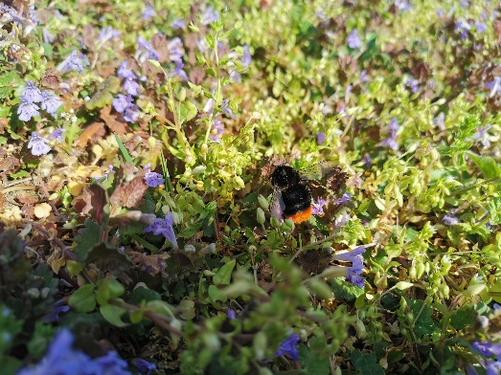 | 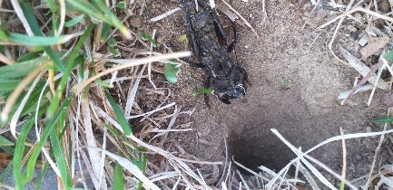

- Tako sem fotografirala jaz.

- SPO:
- Likovna naloga je hkrati tudi naloga za SPO.
- Žival boš v naravi iskal na vrtu, v sadovnjaku ali na polju.
- Opazuj, kaj se je v tem času zgodilo s cvetovi na drevesu, ali so kakšne spremembe na vrtu.
- Poskrbi za svoje rastline.

Delo, opravi počasi, med delom si odpočij.
ŽELIM TI USPEŠEN DAN, PREDVSEM PA …

BODI DOMA!!!

Tvoja učiteljica.

